

|  |  |  |  |
| --- | --- | --- | --- |
| 活動名稱 | 108學年度第1學期生命教育生命鬥士講座-永不放棄的精神 | | |
| 活動日期 | 108年10月8日(二) | 活動地點 | 國際會議廳 |
| 活動對象 | 國一、高一、職一學生 | 參加人數 | 270人 |
| 講師 | 李o軒 | | |
| 活動效果 | 1. 透過生命鬥士演講輔導活動，提昇學生對生命意義的認知及熱愛生命的態度，創造生命的價值。 2. 鼓勵學生熱愛生命、快樂生活、關懷社會、溫暖待人，讓愛成為普世價值。。 | | |
| 照片 | | | |
| 1081008生命鬥士李尚軒講座_191009_0001 | | | |

**佛光山學校財團法人高雄市普門高級中學**

**108學年度第1學期生命教育生命鬥士《永不放棄的精神》講座成果**

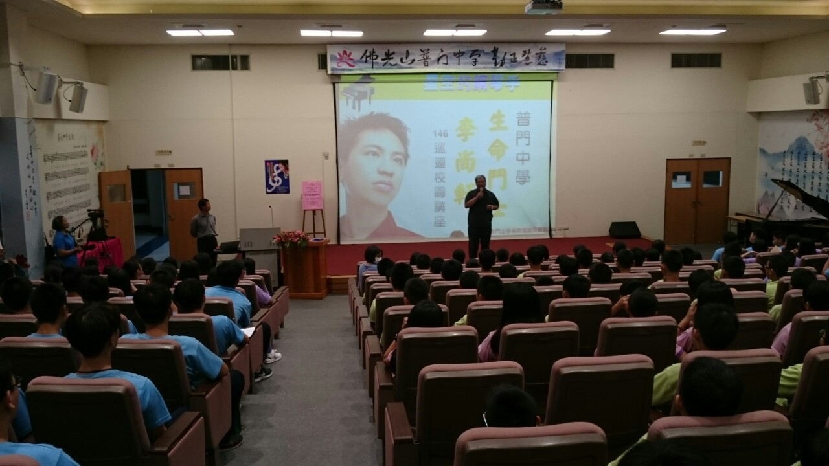

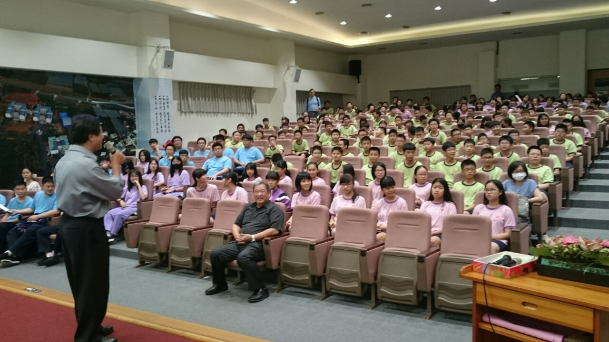

**佛光山學校財團法人高雄市普門高級中學**

**108學年度第1學期生命教育生命鬥士《永不放棄的精神》講座成果**

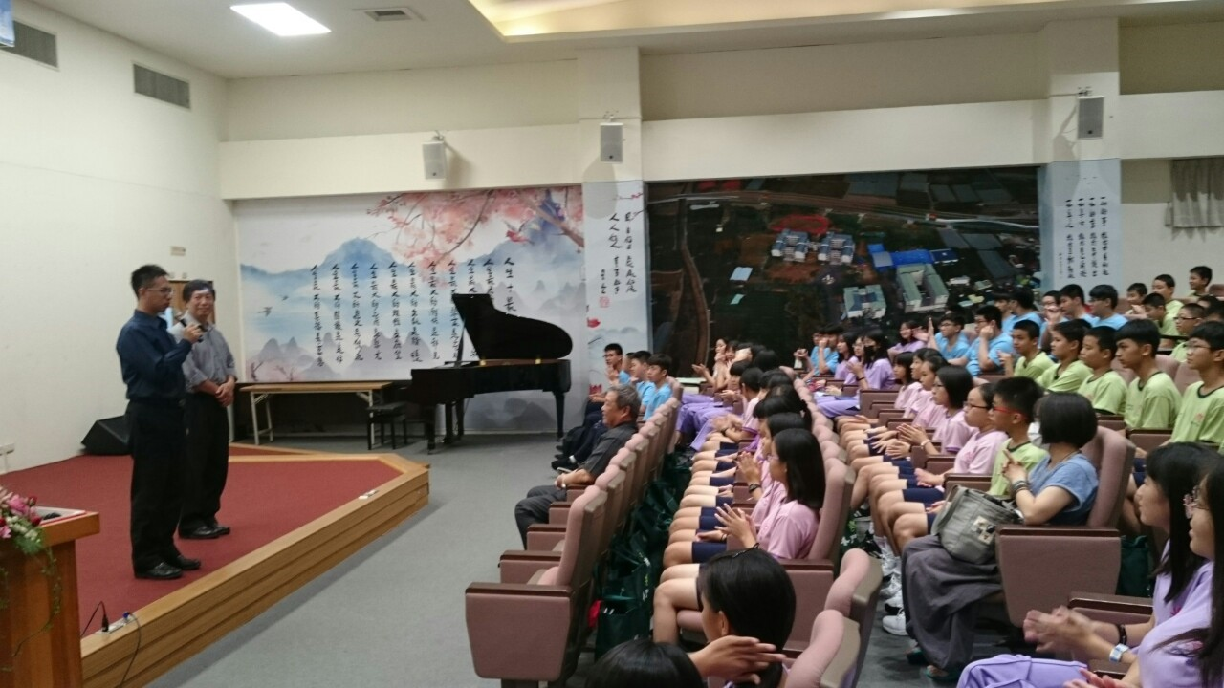

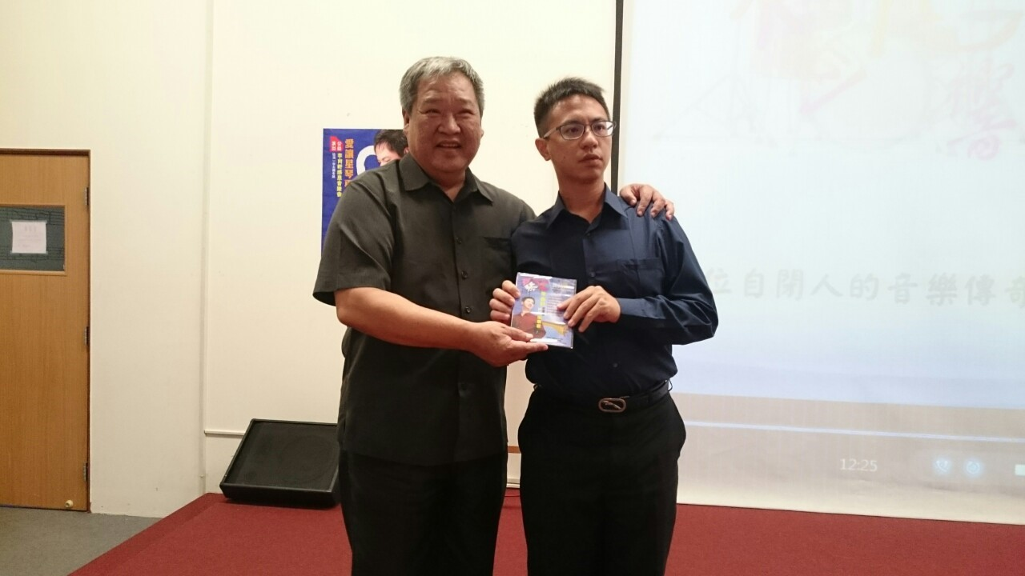

**佛光山學校財團法人高雄市普門高級中學**

**108學年度第1學期生命教育生命鬥士《永不放棄的精神》講座成果**

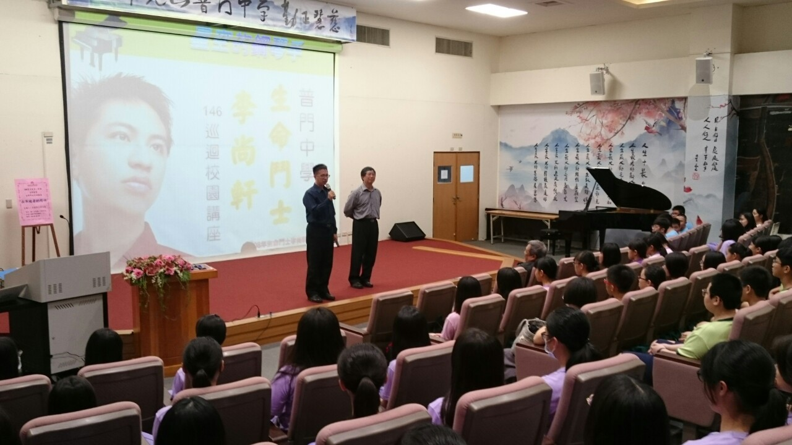

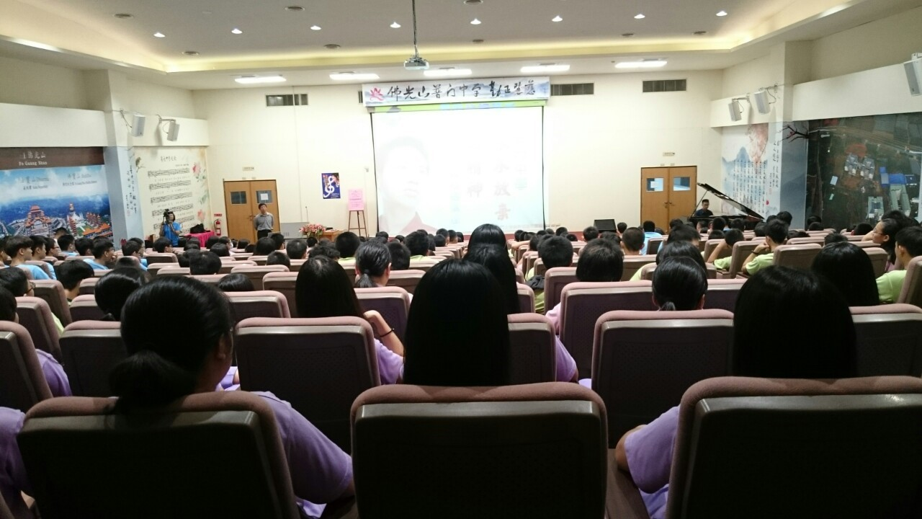

**佛光山學校財團法人高雄市普門高級中學**

**108學年度第1學期生命教育生命鬥士《永不放棄的精神》講座成果**

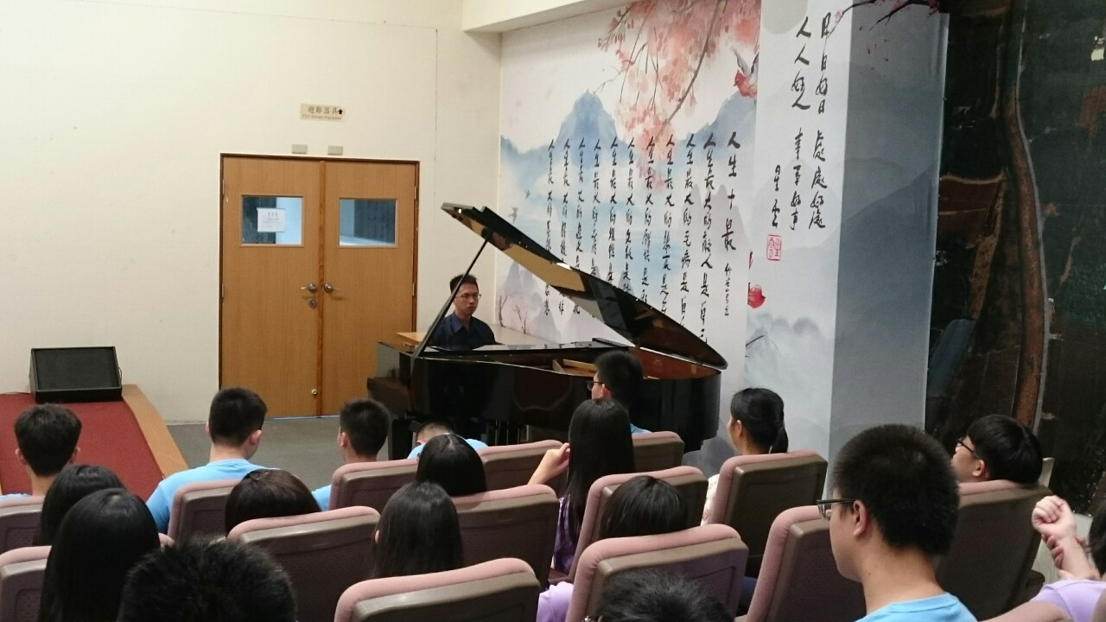

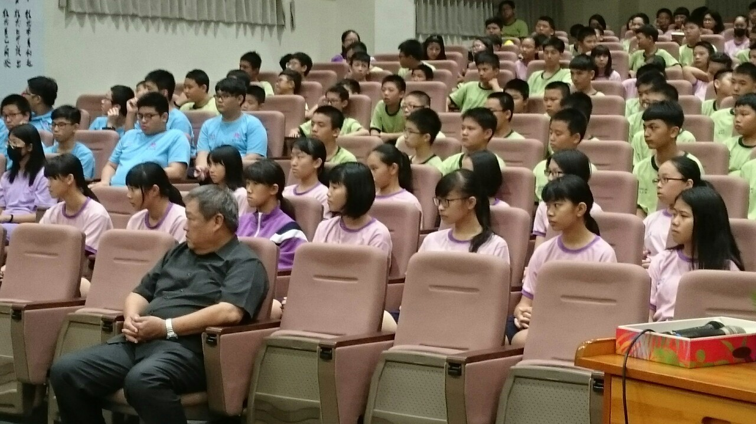

**佛光山學校財團法人高雄市普門高級中學**

**108學年度第1學期生命教育生命鬥士《永不放棄的精神》講座成果**

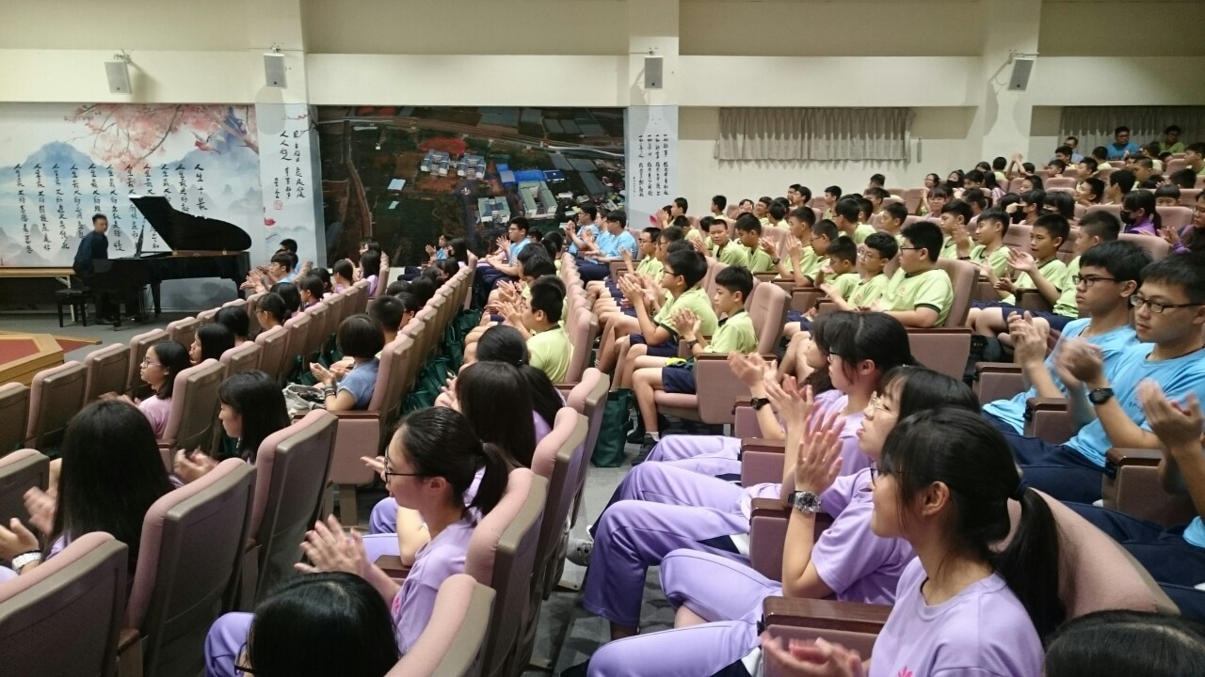

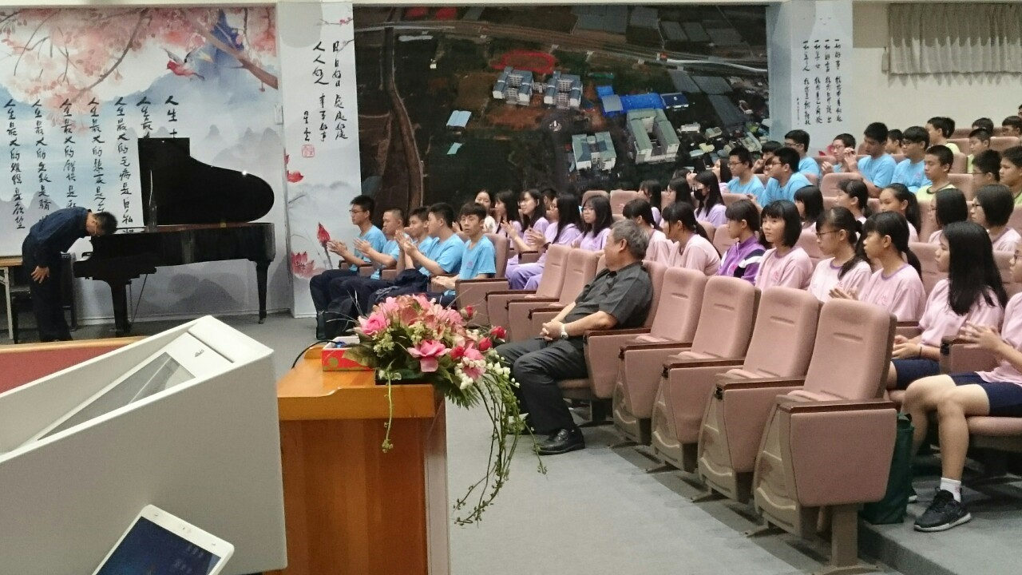

**佛光山學校財團法人高雄市普門高級中學**

**108學年度第1學期生命教育生命鬥士《永不放棄的精神》講座成果**

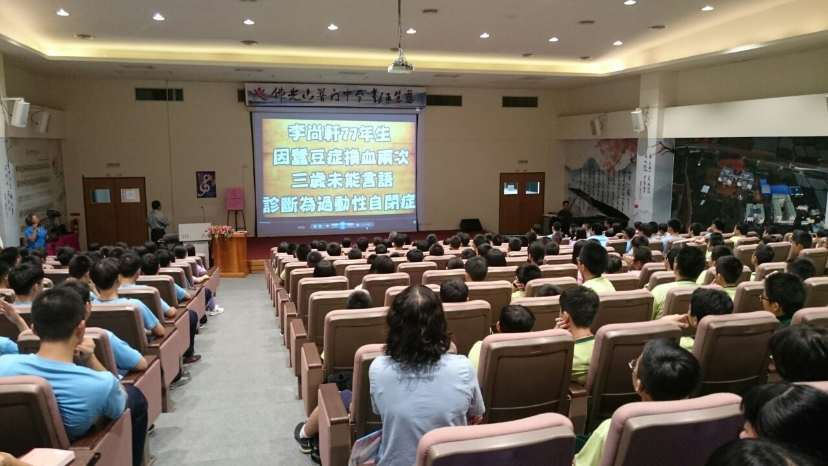

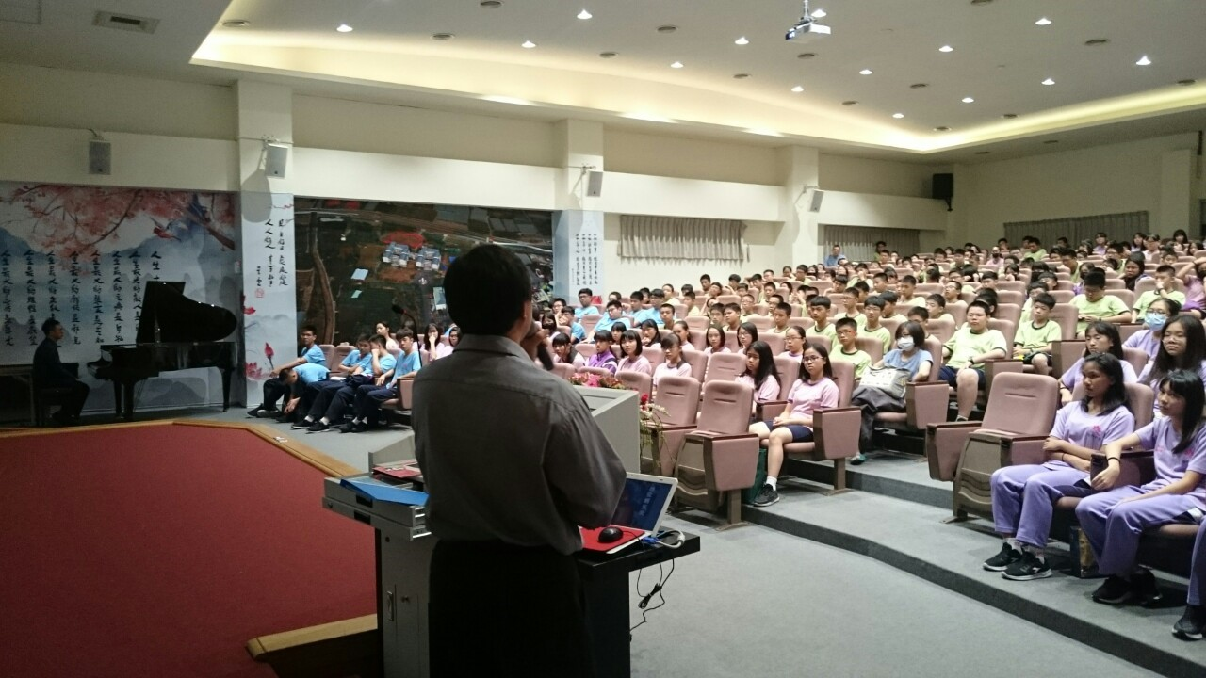

**佛光山學校財團法人高雄市普門高級中學**

**108學年度第1學期生命教育生命鬥士《永不放棄的精神》講座成果**

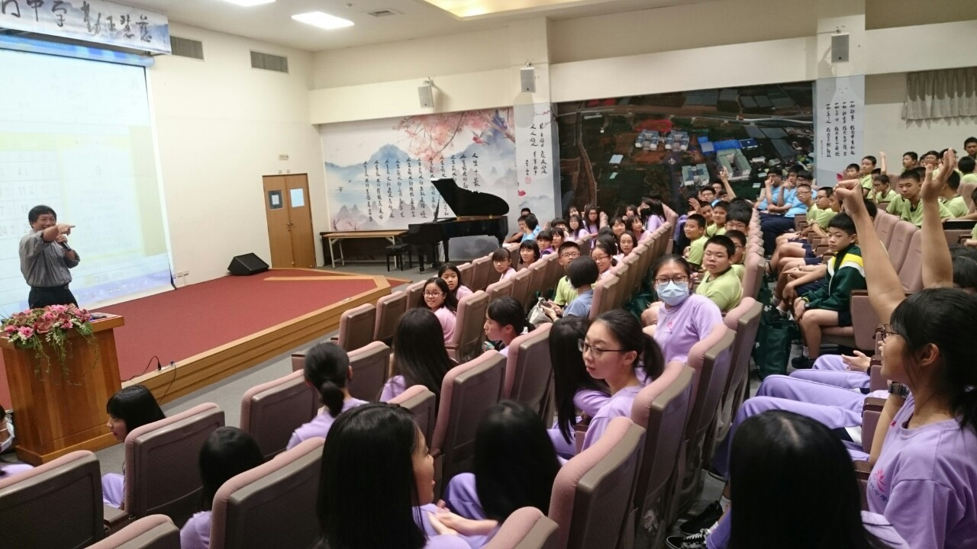

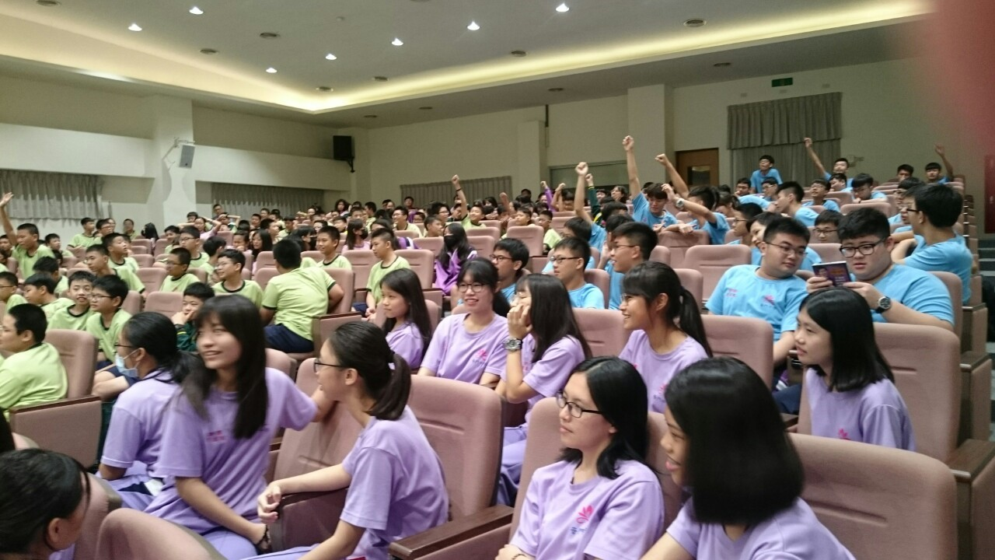

**佛光山學校財團法人高雄市普門高級中學**

**108學年度第1學期生命教育生命鬥士《永不放棄的精神》講座成果**

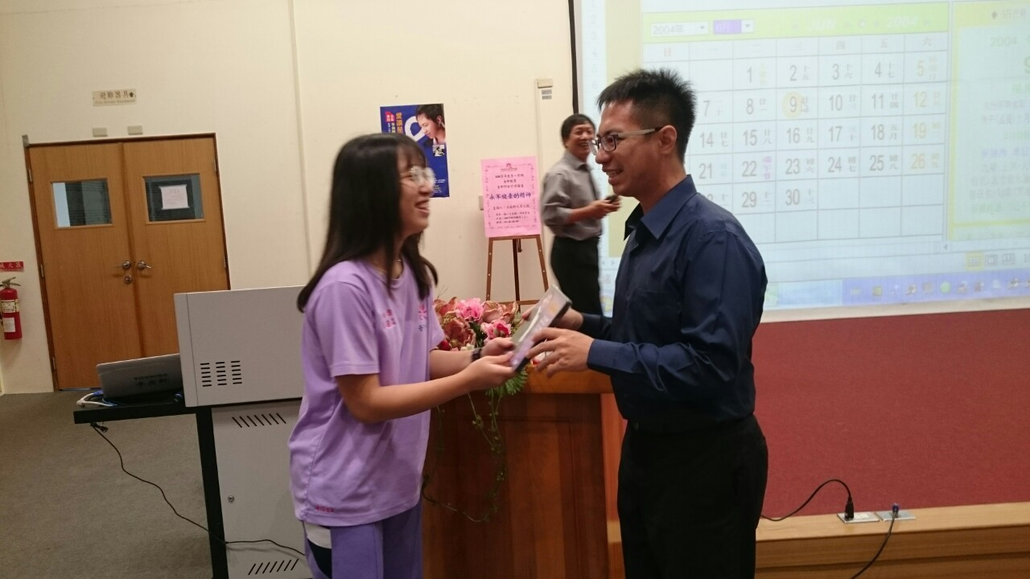

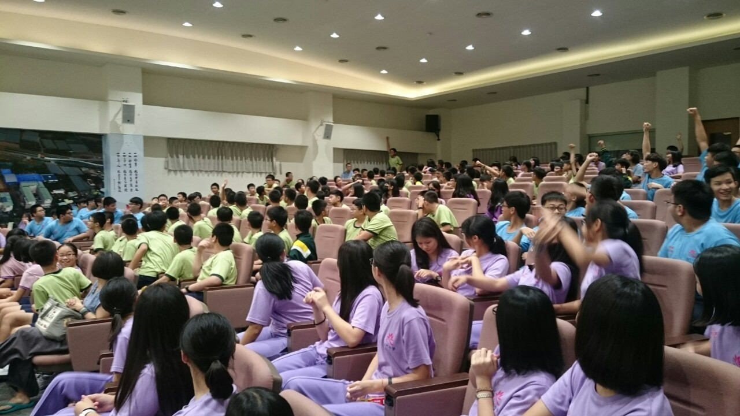

**佛光山學校財團法人高雄市普門高級中學**

**108學年度第1學期生命教育生命鬥士《永不放棄的精神》講座成果**

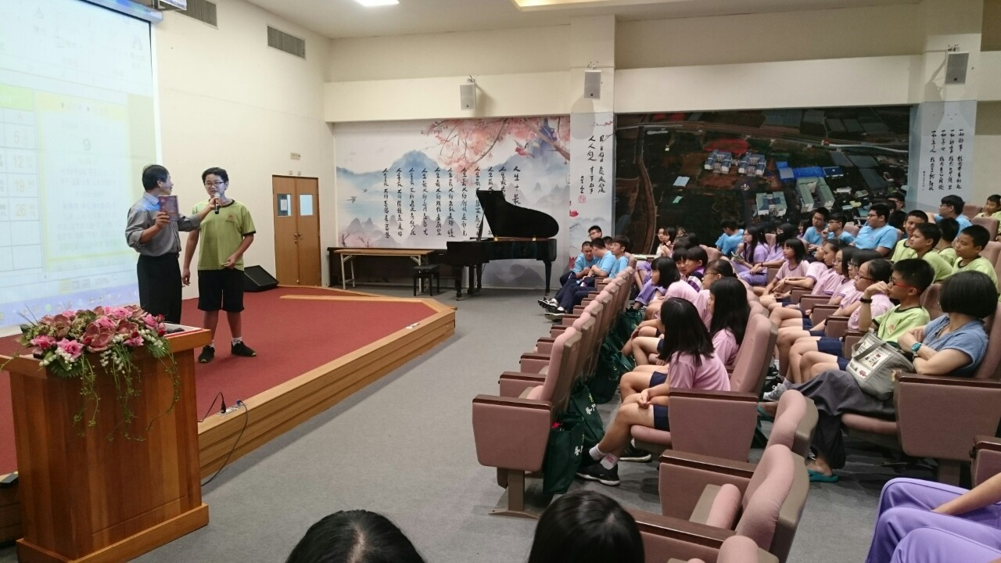

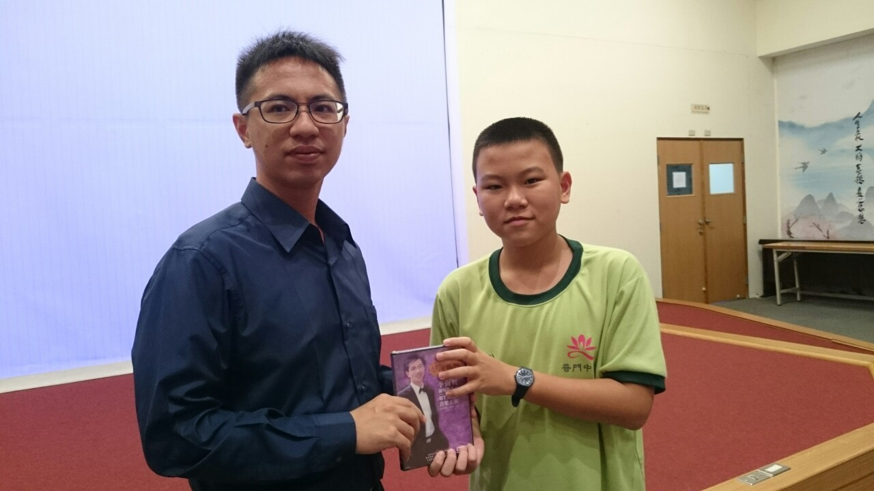

**佛光山學校財團法人高雄市普門高級中學**

**108學年度第1學期生命教育生命鬥士《永不放棄的精神》講座成果**

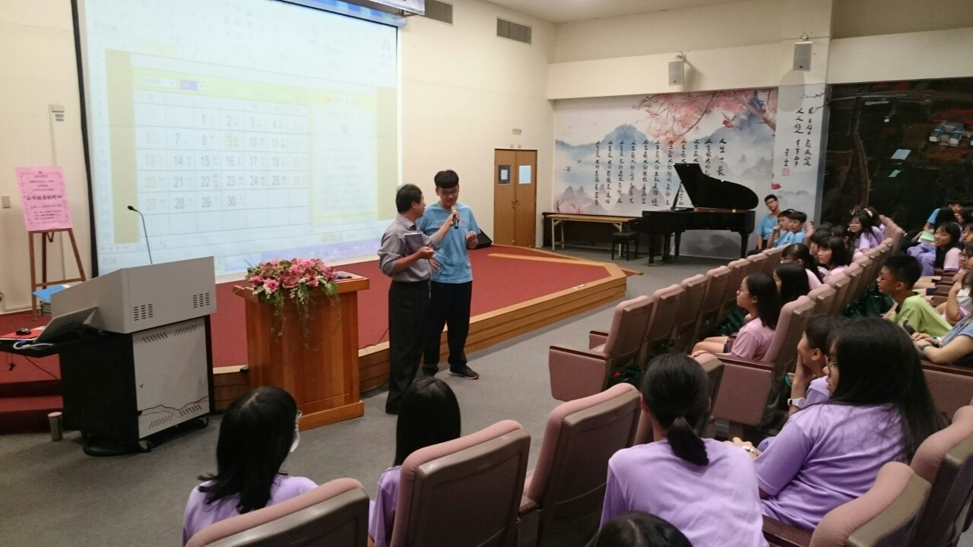

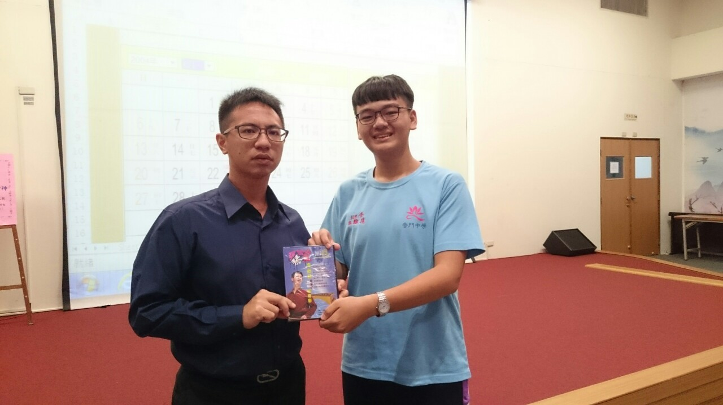

**佛光山學校財團法人高雄市普門高級中學**

**108學年度第1學期生命教育生命鬥士《永不放棄的精神》講座成果**

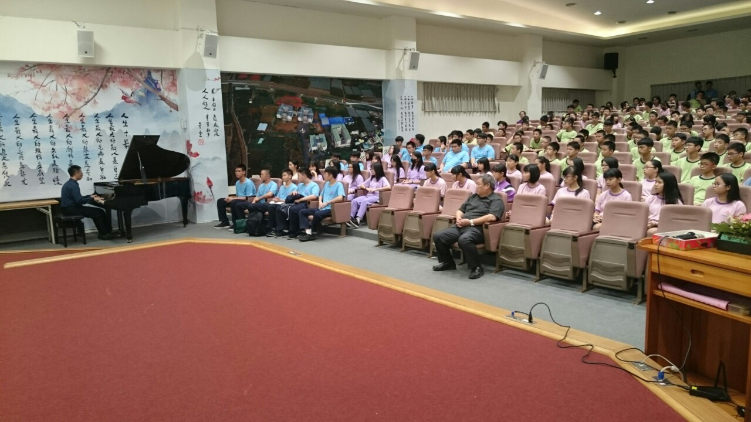

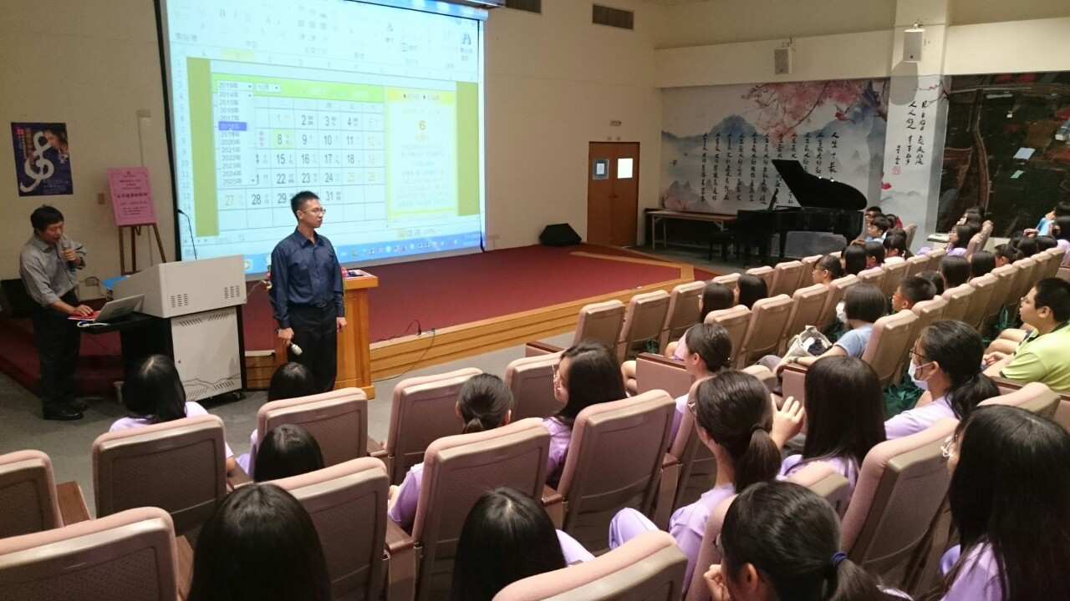

**佛光山學校財團法人高雄市普門高級中學**

**108學年度第1學期生命教育生命鬥士《永不放棄的精神》講座成果**

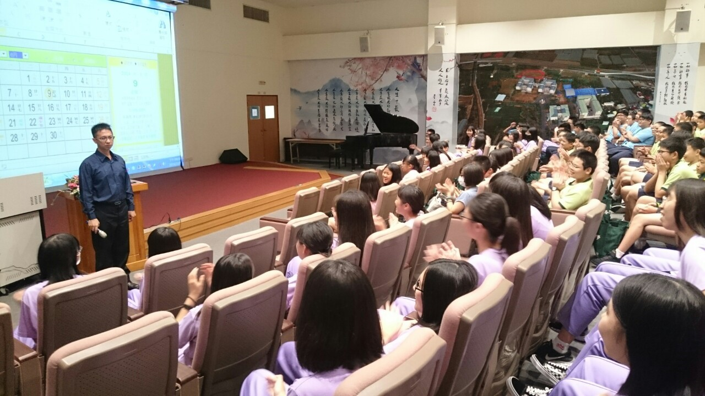



**佛光山學校財團法人高雄市普門高級中學**

**108學年度第1學期生命教育生命鬥士《永不放棄的精神》講座成果**

